Вопросы ?
- Какие бывают варианты объявления переменных?
let – объявление переменной.
const - применяется только в тех случаях, когда нужно объявить переменную, которую нельзя будет изменять. То есть создает своего рода константу из переменной.
Разница между «const» и «let» заключается в том, что переменная «let» может быть перезаписана в дальнейшем, а переменная «const» не может, так как ее значение защищено и зафиксировано.
- Как можно вывести сообщение "Hello World" с помощью JavaScript?
msgBox('Hello World');
console.log('Hello World');
msg('Hello World');
alertBox('Hello World');
Вывести сообщение можно с помщью console.log('Hello World');
- Что выведет этот скрипт?
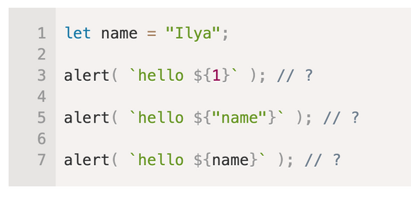
1. hello 1
2. hello name
3. hello Ilya
- Какое значение будет в z?
let x = 5;
let y = 2;
let z = x + y;
console.log(z);
z = 7
- Какими тремя способами можно подключить JavaScript код?
Способ первый. Писать код в прям на странице внутри тега <script>,размещать либо внутри тега <head>, либо внутри тега <body>, перед закрытием тега.
Способ второй. Подключить через внешний файл, прописав путь к файлу скрипта внутри тега <script>.
Способ третий. Использовать строковую запись прямо внутри тега вместе с событием. (Этот вариант не рассматриваем, считается устаревшим)
- Есть ли какая-то разница между записями typeof str и typeof(str)?
Оператор typeof возвращает тип аргумента.
У него есть две синтаксические формы:
синтаксис оператора: typeof str;
синтаксис функции: typeof(str);
Работает со скобками или без скобок. Результат одинаковый.
- Что вернет код?
function showX(x)
{
return x;
}
console.log(showX(28));
28
- Какой результат будет у выражений ниже?
"" + 1 + 0 '10'
"" - 1 + 0 -1
true + false 1
6 / "3" 2
"2" * "3" 6
4 + 5 + "px" '9px'
"$" + 4 + 5 '$45'
"4" — 2 2
"4px" — 2 NaN
7 / 0 Infinity
" -9 " + 5 '-9 5'
" -9 " - 5 -14
null + 1 1
undefined + 1 NaN
" \t \n" - 2 -2
- Что будет в x?
x = 5;
x = 2;
console.log(x);
2
- Что будет в x?
x = 5;
x - = 2;
console.log(x);

3

